Миостимуляция.
Миостимуляция – это процедура воздействия на мышцы с помощью электрического тока малой мощности с целью их укрепления.

Курсы процедур миостимуляции мышц тела проводятся для:
- коррекции фигуры,
- борьбы с лишним весом,
- восстановления мышечного тонуса, в послеоперационный период и т.д.

Показания:
- избыточная масса тела (ожирение);
- дряблость кожи тела или лица;
- липодистрофия;
- хроническая усталость ног;
- плохое состояние сосудов;
- нарушенное кровообращение.

Продолжительность курса
Он состоит обычно из 10-20 процедур с перерывами в 1-2 дня. В некоторых случаях допускается ежедневное прохождение процедуры. Затем, как правило, назначаются так называемые «поддерживающие» сеансы: 1-2 процедуры раз в 1,5-2 месяца.

Эффект от миостимуляции
Процедура дает ощутимый эффект, несравнимый с обычными физическими нагрузками. Ведь при миостимуляции структура мышц задействована полностью, тогда как при занятиях физкультурой работают только отдельные группы мышц (в зависимости от вида нагрузки). Кроме общего тонуса мышц, улучшается кровообращение и обмен веществ в целом. Выводятся шлаки и токсины, расщепляются жиры. Миостимуляция позволяет решить проблему целлюлита у женщин. С помощью этой процедуры можно добиться улучшения растяжки, и даже сесть на шпагат, но делать это следует осторожно, постепенно воздействуя на растягиваемую мышцу. Регулярное воздействие током может помочь даже в наращивании мышечной массы, поэтому миостимуляторы популярны не только у женщин, но и у мужчин.
В последнее время можно часто услышать слово «миостимуляция», «электростимуляция», «электромиостимуляция», «физиостимуляция», «нейростимуляция», «миолифтинг».
Электростимуляция действительно соответствует одному из данных ей названий – «пассивный фитнес».Это, казалось бы, настоящая панацея для ленивых: лежишь себе на кушетке, ничего не делаешь, а твои мышцы в это время напрягаются и развиваются. Впрочем, подобные аналогии иллюзорны: сокращения мышц под действием электрического тока на самом деле сильно отличаются от естественных движений, производимых мышцами. При миостимуляции мышцы не растягиваются, так же как не растягиваются и связки, не работают суставы, поэтому эта «искусственная» нагрузка не заменяет обыкновенной физической нагрузки. В то же время, у миостимуляции есть один плюс, недостижимый при простом «естественном» движении.
Упражнения, каким бы разнообразными они ни были, не задействуют ВСЕ мышечные волокна, поскольку человеческий организм устроен очень экономно. А вот когда за работу берется миостимулятор, то, благодаря воздействию электрического тока, включаются в работу абсолютно все мышечные волокна, к которым подведены нервы – то есть ВСЕ МЫШЦЫ стимулируемой зоны.

Миостимуляция позволяет нагрузить и проработать самые глубокие и редко задействуемые в обычной жизни мышцы: например, внутренней поверхности бедра. Более того, когда нервные волокна, ощущающие воздействие тока, передают сигнал в мозг, то мозг, в свою очередь, активизирует работу сердца и отправляет в зону воздействия миостимулятора команду увеличить проходимость сосудов и открыть резервные капилляры. То есть в результате ко всему прочему, ещё и улучшается кровоснабжение стимулируемых тканей. Поэтому миостимуляция незаменима для того, чтобы хорошо восстановить и подготовить к нормальному движению слабые, начинающие атрофироваться мышцы: например, мышцы лежачего больного… Или офисного служащего, страдающего гиподинамией.
Эффект работы миостимулятора - это укрепление и восстановление мышц, активизация кровоснабжения и оттока лимфы, нормализация обмена веществ, даже улучшение функционального состояния нервной и эндокринной систем и гормонального фона. Этот эффект в комплексе приводит к тому, что уменьшается объём и количество жировых клеток в стимулируемой зоне.
Для начала нужно установить, какие группы мышц будут стимулироваться и в какой последовательности. "точки Эрба" - двигательные точки проекции места проникновения двигательного нерва в оболочку мышцы.
На мышцы-антагонисты, например, внутренние и наружные мышцы бедра, бицепсы и трицепсы, нельзя устанавливать электроды, если только Вы не используете современную модель с «групповым» режимом работы. Миостимуляция позволяет добраться до мышц, которые расположены очень глубоко и которые в обычных условиях нагрузить сложно: например, мышцы внутренней поверхности бедра.
Хороший плотный контакт кожи и электродов обеспечивается либо посредством лёгкого увлажнения кожи, либо за счёт нанесения специального геля или крема, повышающего электропроводность. Пользуйтесь только средствами, СПЕЦИАЛЬНО ПРЕДНАЗНАЧЕННЫМИ для данной модели, поскольку различным моделям требуются гели с разной структурой и электропроводностью.

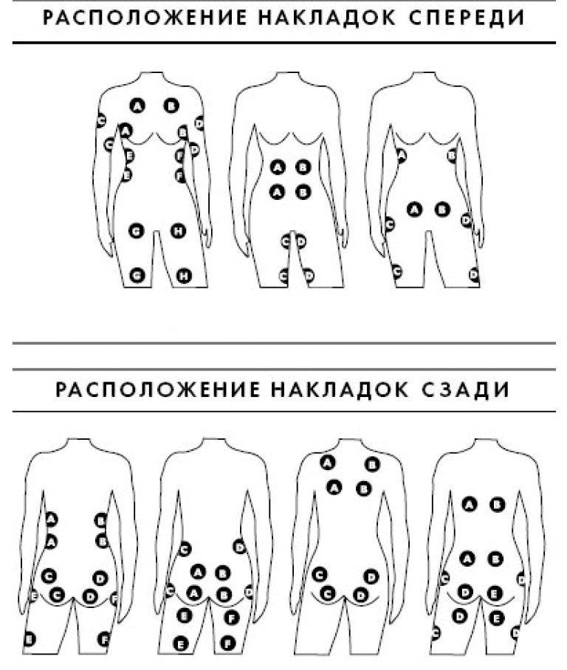

Далее, по специальной схеме устанавливаются электроды. Их накладывают на «двигательные точки», т.е. места, где двигательный нерв соединяется с оболочкой мышцы. Если аппарат-миостимулятор работает по технологии биполярной стимуляции, накладывают парные электроды, один на «двигательную точку», а другой – на область прикрепления мышцы к суставу. Электроды бывают тканевые или резиновые, закрепляют их на коже специальными бандажами.
В начале курса процедур устанавливают минимальную силу тока, а затем постепенно наращивают интенсивность воздействия. Некоторые специалисты сразу устанавливают ток большой силы, и после такой «шоковой терапии» пациент может сразу похудеть на пару сантиметров. Но это не имеет никакого отношения к нормальному воздействию. Ваши мышцы буквально «придут в ужас» от того, что им придется некоторое время судорожно сокращаться – скорее всего, нормально расслабиться они смогут только на следующий день – и, даже если сразу после сеанса.
Вы похудеете, организм мгновенно восстановит запасы. Однако, постепенно мышцы будут привыкать к нагрузке (на самом деле, это связано с «привыканием» мозга к потоку раздражителей, в результате всё меньше мышечных волокон работает при стимуляции), и вот тогда нагрузку следует постепенно увеличить. Можно сделать чуть больше силу тока, сменить полярность или частоту импульсов. При этом эффективность процедуры сохраняется, но не возникает болевых ощущений, и организм не реагирует на стимуляцию как на «агрессивное» воздействие.
Дискомфорт во время стимуляции может выражаться в покалывании, онемении, болезненности. Чтобы ликвидировать его, нужно обычно проделать следующее:
- убедиться, что электрод правильно закреплен и плотно прижат к коже;
- обеспечить достаточную влажность или достаточное количество геля;
- убедиться, что на поверхности кожи нет близко расположенных сосудов, капиллярной сеточки;
- заранее проверить кожу пациента на гиперчувствительность;
- не накладывать электроды на ярко выраженные растяжки (поврежденные глубокие слои дермы);
- тщательно контролировать силу тока.
Если миостимуляция проводится для похудения или уменьшения целлюлита, минимум два часа после процедуры можно есть только овощи и фрукты, пить соки и травяные чаи. Если же миостимуляции проводится с целью укрепить и нарастить мышцы, наоборот, сразу же после процедуры принимайте энергетически богатую белковую пищу (орехи, соя, бобовые, постное мясо, яйца, творог, протеиновые коктейли и проч.).
Оздоровление организма, побочным эффектом которого будет похудение, наступит в зависимости от состояния мышц, структуры жировой прослойки, процента лишнего веса, индивидуальных особенностей организма и много другого. В любом случае, мгновенного результата не будет! Ведь фактически, электростимуляция мышц по своему принципу ничем не отличается от физкультуры. Единственное, что здесь лучше – это возможность совершенствоваться, не тратя лишние деньги, время и средства и не комплексуя перед более стройными дамами и мужчинами в спортзалах и фитнес-центрах.

Стимуляция мышц пресса
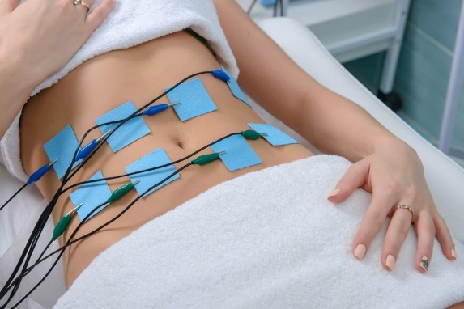
Дряблые, слабые мышцы пресса зачастую плохо поддаются тренировке, и даже накачав пресс, избавиться от складочки на животе бывает сложно – особенно рожавшим женщинам. Именно здесь на помощь приходит электростимуляция поверхностно расположенных прямых и наружных косых мышц. Уже после первой процедуры клиент чудесным образом чувствует, как «оживают» Ваши мышцы, начинает восстанавливаться их тонус. А буквально через неделю с брюшной стенки начинают сходить ненавистные сантиметры. Убрать лишний жир с пресса при помощи миостимуляции вообще достаточно легко – труднее удержать результат.
Вообще, первая процедура всегда отлично «подстегивает» тонус мышц. Жировая складочка на животе после разовой процедуры уменьшится гарантированно на 1—2 см. Это говорит о том, что мышцы действительно дряблые и с готовностью откликнулись на нагрузку, они нуждаются в упражнениях. Но это не значит, что после каждой процедуры клиент будет терять по сантиметру или два. Настоящие изменения будут происходить постепенно, в зависимости от состояния мышц и организма в целом, а также, конечно, от самой процедуры и дополнительных мер: физкультуры, диеты, вспомогательной терапии, такой как обертывания, маски, массаж и проч. В среднем за курс можно «лишиться» 4-6 сантиметром жировой прослойки.

Чтобы убрать живот и укрепить мышцы, а также для нормализации работы ЖКТ, печени, поджелудочной необходимо электроды расположить на передней брюшной стенке, слева и справа от пупка на расстоянии 3 пальцев. Также необходимо ставить подушечки на грудной отдел позвоночника, который отвечает за работу ЖКТ, поджелудочной и печени в околопозвоночной зоне на расстоянии 1,5-2 см от позвоночного столба слева и справа.
Чтобы сделать красивую талию необходимо ставить стимулятор на переднюю брюшную стенку слева и справ от пупка на расстоянии 3 пальцев и на спине симметрично этим точкам расположения электродов аппарата. Или на переднюю брюшную стенку слева и справ от пупка на расстоянии 3 пальцев и выше на 3 см по направлению к груди по косой (в области талии).

Стимуляция мышц спины
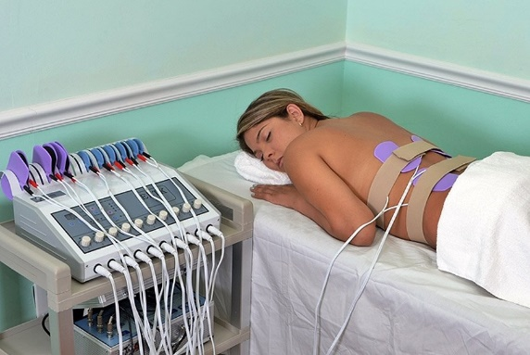
Слабые мышцы спины – это не только некрасивые жировые валики, но ещё и нагрузка на позвоночник и ноги, которая ведёт к неприятным заболеваниям. Курс миостимуляции сделает рельеф спины более ровным, сгладит жировые отложения, а также поможет благодаря усилению мышечной «поддержки» при остеохондрозе и сколиозе. Миостимуляция мышц спины показана в связи с ещё двумя лечебными моментами: она вызывает восстановление функций и активизацию работы ряда внутренних органов, а также восстанавливает иннервацию и снимает «мышечные зажимы» по всей спине.

Стимуляция мышц бедер
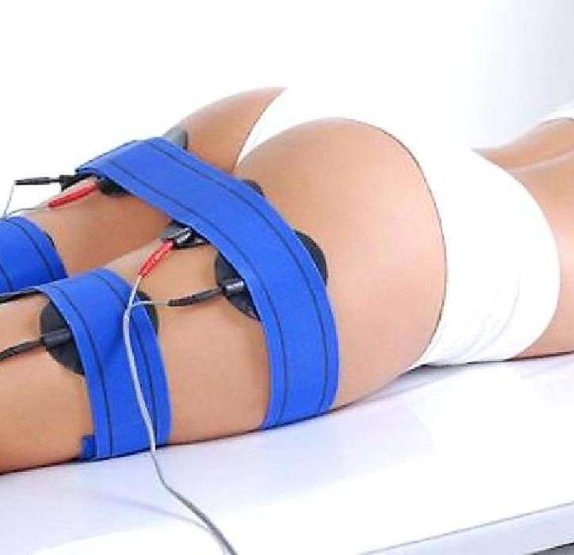
Это очень актуальная процедура, которая позволяет «подкачать» мышцы и сбросить жир с мест, которые чрезвычайно плохо поддаются проработке при помощи упражнений. Ведь для женщин, страдающих ожирением по «женскому» типу, по типу «груши», не секрет, что сбросить лишний вес и сделать свою фигуру пропорциональной при помощи одних только диет им очень трудно. У них чаще всего и так небольшой «верх», а при ограничении в еде он начинает худеть в первую очередь, тогда как пышный «низ» уменьшаться и не думает. В этом случае миостимуляция даёт уникальные результаты: бёдра и ягодицы худеют, уменьшается целлюлит, а грудь и плечи остаются такими же; таким образом, фигура обретает желанный пропорциональный силуэт. При коррекции бёдер обычно применяют также лимфодренаж, обертывания и специальный массаж.

Стимуляция мышц плеча
Плечи и руки предательски выдают возраст и физическое состояние женщины; плечи становятся сутулыми и покатыми, мышцы, особенно задняя поверхность плеча, быстро становятся дряблыми, и просто «накачать» их, придать тонус при помощи упражнений им - очень нелегко. Миостимуляция в этом случае - просто спасение. После курса процедур мышцы становятся подтянутыми, кожа – упругой.

Для электростимуляции применяют импульсные токи с длительностью импульса 0,5-300 м/с и частотой 10- 150 Гц. Сила тока на лице - до 5 мА, на теле до 100 мА. Форма импульсов - прямоугольная, треугольная, нейроподобная. Могут применяться токи средних частот - 2000 - 5000 Гц, модулированные низкими частотами.
Электростимуляция может быть поляризованной и неполяризованной, то есть могут использоваться монополярные и биполярные токи. Биполярная электростимуляция является более физиологичной.

Противопоказания к миосмтимуляции
Применя миостимуляцию, лифтинг, последовательный лимфодренаж, электролиполиз или микротоковую терапию, нужно учитывать состояние здоровья, так как существует ряд противопоказаний к электроимпульсной терапии. Противопоказания к электроимпульсной терапии:
- системные заболевания крови;
- наклонность к кровоточивости;
- нарушение кровообращения выше 2-й стадии;
- почечная и печеночная недостаточность;
- новообразования;
- беременность;
- активный туберкулез легких и почек;
- тромбофлебит (в зоне воздействия);
- камни в почках, мочевом или желчном пузыре (при воздействии в области живота и поясницы);
- острые внутрисуставные повреждения;
- острые гнойные воспалительные процессы;
- кожные заболевания в острой фазе в зоне воздействия;
- имплантированный кардиостимулятор;
- гиперчувствительность к импульсному току.
Будут ли после миостимуляции болеть мышцы, как после тренировки?
Обычно такого не происходит, потому что после воздействия аппаратом в мышцах не вырабатывается молочная кислота – она выделяется после занятий фитнесом и вызывает боль. Но отдельные клиенты могут отмечать неприятные ощущения, как после тренировки.

Есть еще один важный момент, который необходимо учесть: какое воздействие электрическими импульсами оказывает миостимулятор на организм человека. От этого зависит для чего предназначен такой прибор:
- EMS импульсы. Применяется для снятия мышечных спазмов и зажимов, для укрепления тонуса и усиления мышц, сжигания жировой прослойки.
- EMS технология воздействия позволяет укрепить мышцы, подтянуть и скорректировать фигуру, снизить вес, устранить растяжки и целлюлит.
- TENS импульсы. Применяются для снятия зажимов нервных окончаний, кровеносных и лимфатических сосудов.
- TENS технология позволяет нормализовать кровоток, лимфа дренаж, снять отеки, воспалительные процессы, очистить организм от шлаков и токсинов, нормализовать обмен веществ, а также запустить процесс восстановления поврежденных клеток и тканей.

Миостимуляторы, в которых есть сразу две технологии воздействия: EMS и TENS обеспечивают комплексный, а значит более надежный и эффективный подход в решении любой проблемы: снижения веса, укрепления мышц, устранения боли и воспаления в позвоночнике и суставах, при остеохондрозе, радикулите. Поэтому при выборе аппарата для всего тела обязательно убедитесь в том, что в данном приборе есть сразу EMS и TENS технологии воздействия электрическими импульсами.
Эффективность миостимулятора по зонам массажа:
- шея: против отложения солей; для снятия боли и защемлений, мышечного напряжения и усталости; устранения «синдрома затекшей шеи», для расслабления; для восстановления тонуса мышц и подвижности шеи;
- плечи: для устранения скованности, дискомфорта и болезненных ощущений в области плеч и затылка; против мигреней и головных болей; для улучшения сна
- руки: для снятия боли, напряжения и отечности в руках; для восстановления тонуса мышц; улучшения кровообращения, профилактики суставных заболеваний и туннельного синдрома
- кисти и ладони: против отложения солей; для устранения боли, нарушений в работе кровеносной, нервной и лимфатической системах; для улучшения метаболизма, работы ЖКТ, печени и укрепления иммунитета
- живот: для улучшения работы ЖКТ; для лимфодренажа и уменьшения жировых отложений, против растяжек и целлюлита
- пресс: против болевых ощущений; для улучшения тонуса мышц и рельефа кожи
- спина: для расслабления и снятия гипертонуса, напряжения в мышцах спины, помогает избавиться от боли и усталости в спине, пояснице, помогает укрепить мышцы, восстановить их тонус и двигательную активность
- бедра: против целлюлита; способствует снятию отеков и выводу застоявшейся жидкости
- ягодицы: против защемлений, боли, напряжения, помогает укрепить, восстановить тонус и двигательную активность мышц; против целлюлита, дряблости кожи
- ноги: для снятия боли и гипертонуса в мышцах ног; для устранения напряжения и отечности; улучшает кровообращение и является профилактикой варикоза и суставных заболеваний
- стопы: для устранения боли, напряжения в стопах, голеностопе; для улучшения кровообращения, лимфотока, водно-солевого обмена; метаболизма и укрепления иммунитета
- позвоночная область: для снятия боли; улучшения кровообращения и метаболизма в тканях; против отложения солей, дистрофии дисков
- околопозвоночная область: для устранения боли; снятия защемлений мышц, нервных окончаний и кровеносных сосудов в околопозвоночной области; для укрепления мышц; улучшения метаболизма в мышцах и тканях позвоночных дисков
- околосуставная область: для устранения боли; снятия защемлений мышц, нервных окончаний и кровеносных сосудов в околосуставной области; улучшения метаболизма в мышечных и суставных тканях
- триггерные точки: против болезненных уплотнений в м.ышечной ткани (триггерных точек); устраняет боль, спазм, отек; возвращает тонус, двигательную активность мышцам и фасциям.
- биологически активные точки: массаж эффективен для общего оздоровления; улучшения работы внутренних органов; укрепления организма и иммунитета; в период реабилитации и восстановления после тяжелых заболеваний и травм

Действие импульсных токов:
На мышцы- Восстановление тонуса и скорости реагирования мышц, наращивание мышечной массы.
На сосуды- активация крово- и лимфо-тока, открытие резервных капилляров.
На нервные проводники- Ускорение восстановления поврежденных нервов.
На жировые клетки- локальный липолиз-ускорение расщепления жировых отложений.
Общее действие на организм- улучшение функционального состояния нервной и эндокринной систем, активизация обмена веществ, липолиза и кровообращения

